デュアル光コムを用いた
シングルピクセルイメージングに関する研究
安井研究室 松本 拓磨

- はじめに
近赤外分光法とは，測定対象の物質に近赤外光を照射し，取得した振動スペクトルから，対象物の分子構造や状態を分析する手法である．従来は，分散型分光計やフーリエ変換型分光計が利用されてきたが，スペクトル分解能やデータ取得時間に制限があった．近年，新たなアプローチとして，光周波数コムを用いたデュアル光コム分光法[1]が注目されている．デュアル光コム分光法は，パルス周期のわずかに異なる2台の光コムを用いて，時間スケールを光周波数領域からRF領域にダウンコンバートすることで，光領域のインターフェログラムをRF時間信号として直接検出できる．その後インターフェログラムをフーリエ変換しスケール変換することでモード分解光コムスペクトルを取得する．その結果，光コムを構成する各モードを分光計測における光周波数物差しとして利用することが可能となり，光コムが有する高分解能・高確度・広帯域という特性を活かした分光計測が可能となる．この手法では、RF領域のインターフェログラム波形を高速な点型検出器で取り込む必要があるため，イメージングに拡張するためには，サンプルにレーザー光を集光しながら，サンプル位置を2次元的に機械走査する必要があった[2]．その結果，イメージ取得に時間を要していた．
そこで、本研究では，デュアル光コム分光法に，シングルピクセルイメージング[3]を導入することにより，高速なデュアル光コム分光イメージングを実現することを目指す．今回は，デュアル光コム分光によるシングルピクセルイメージングを行ったので報告する．

- シングルピクセルイメージング
シングルピクセルイメージングとは，既知の構造化照明を物体に投影した時の透過光や反射光を点検出器を用いて取得し，数値計算を行うことで，測定物体の2次元画像を再構成する技術である．ここでは，シングルピクセルイメージングを行う一つの手法として巡回型アダマールイメージングを用いる[4]．巡回型アダマール行列を図1に示す．N次元の行列で表される．ここから次数毎に1次元配列を取り出し，それを2次元配列に並べ替えたものを照明パターンとして用いる．
巡回型アダマール行列では，列が図2のようにシフトしていく形となる．つまりパターンの変化の前後で，一列分のみしかパターンが変化しないということになる．これにより安定したインターフェログラムの取得が期待できる．
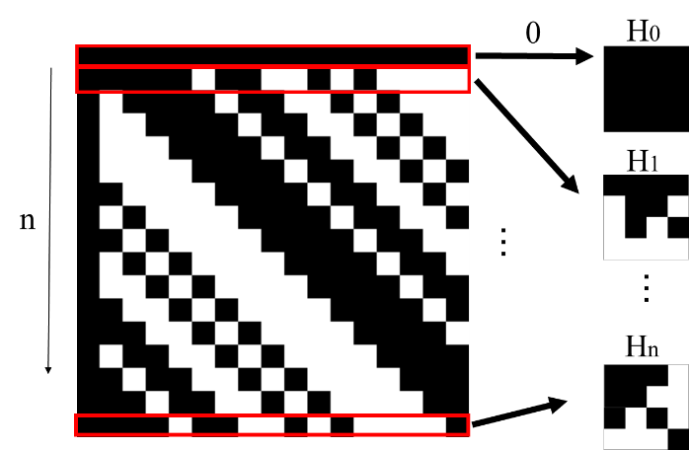
図1 巡回型アダマール行列M_{N}
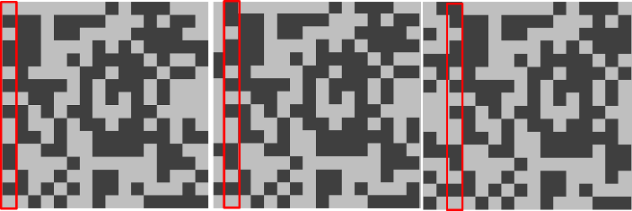
図2 アダマール行列の巡回例
また，この照明パターンをマスクとして得られる検出強度は，式(1)で表すことができる．
$$I=M_{N}S， \left(1\right)$$
M_{N}が巡回型アダマール行列，Sがサンプルを表している．式(1)より逆アダマール変換は式(2)で表せる．
$$S=M_{N}I， (2)$$
得られる逆アダマール変換の結果は1次元配列なので，2次元配列に並べ直せばサンプルのイメージ再構成が可能となる．

- 実験装置
2台のErモード同期ファイバーレーザー（中心波長1550nm,オシレーター出口平均出力80mW，モード同期周波数;250MHz）を用いたシングルピクセルイメージングの光学系を図3に示す．SLMとサンプルの結像を確認したイメージを図4に示す．
今回の実験では，パターン照明をサンプルに投影する方法として空間光変調器（SLM）を用いている.今回用いたSLMの解像度は800×600ピクセルである．SLMは，LCOSチップ内部の液晶層で光の位相変調することができる装置である．これは液晶分子が電圧をかけると分子の並び方が変わるという性質を利用している．また，偏光子や波長板を組み合わせることで偏光や強度も変調させることができる．2台の偏光状態の異なるコムを偏光ビームスプリッタ(PBS)上で重ね，SLMで照明パターンを投影し強度変調を行う．この時SLM面とサンプル面は4f光学系で結像関係にある[図4]．サンプル透過後，波長板で45°偏光にし，バランス検出器に入射し，インターフェログラムを差分信号として検出する．

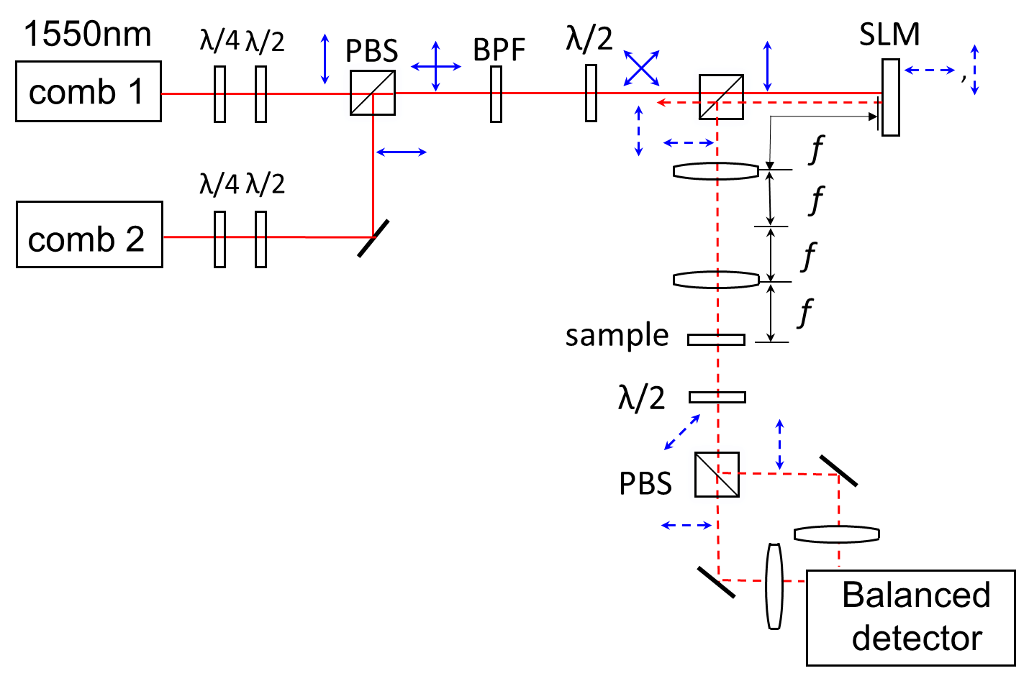
図3 構築した実験装置

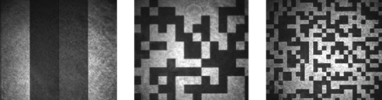
図4 結像イメージ

- 測定結果
図５(a)に測定サンプル、(b)に測定結果を示す．積算回数は全て1500回で16×16の巡回アダマール行列を照明パターンとして用いている． NDフィルターをサンプルとしてビームの半分を隠して強度分布に差を与えてそれが現れるかを調べた．
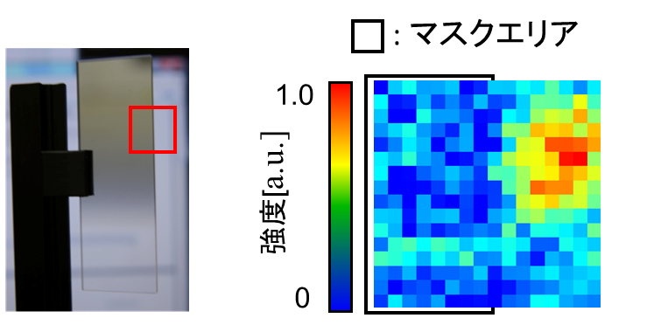
(a)サンプル (b)再構成像
図5 サンプルの再構成画像

結果としては，完全に半分に分かれた強度分布にはならなかった．考えられる原因は2つある．一つ目は，投影したパターンとビームの強度の高い部分が上手く重ねられていないこと．2つ目は取得したインターフェログラムが弱いせいでSN比が悪過ぎて上手く再構成出来なかったことである．
また，再構成像で見られる強度の強い部分は，ビームプロファイルが見えていると考えている．この予想を裏付けるにはサンプルが何もない状態で測定を行い，再構成像がどうなるか見る必要がある．これがビームプロファイルであるならば，パターンの強度分布に重み付けをすることで再構成が可能になると考えている．

- 今後の予定
現状では照明パターンを上手くビーム強度の高い部分に重ねられていないので，SLMでのビームプロファイルを最適化する補正手段を考える．また，同時に光学系と測定条件の最適化も行う．最終的には多波長の分光イメージング画像の取得を目指す．

参考文献
[1] B. Bernhardt et al., “Mid-infrared dual-comb spectroscopy with 2.4 µm Cr2+:ZnSe femtosecond lasers”, Applied physics B, 100, 3 (2010).
[2] T.Ideguchi et al.,“Coherent Raman spectro-imaging with laser frequency combs”,Nature, 502, 355(2013).
[3] Marco F. Duarte et al., “Single-Pixel Imaging via Compressive Sampling” ，IEEE Signal Processing Magazine 2, 83 (2008).
[4] M. Harwit, “Hadamard Transform Optics”, Academic Press, (1979).

